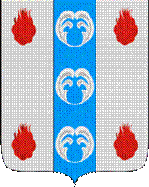

Российская Федерация
Новгородская область

АДМИНИСТРАЦИЯ ПОДДОРСКОГО МУНИЦИПАЛЬНОГО РАЙОНА

Повестка дня
заседания антинаркотической комиссии по противодействию наркомании, токсикомании, алкоголизма и табакокурения

Место проведения: Администрация Поддорского муниципального района
Время проведения: 23 июня 2022 года, 11.00-12.30

1.О состоянии наркоситуации в Новгородской области, в частности в Поддорском муниципальном районе, по итогам 2021 года. О результатах регионального наркомониторинга по методике Государственного антинаркотического комитета.
Панина Е.В. – Глава муниципального района, председатель комиссии

2.О работе по раннему выявлению, направлению и социальной реабилитации лиц, страдающих алкоголизмом. В том числе родителей, имеющих на иждивении несовершеннолетних детей.
Цветкова Т.А. – фельдшер наркологического кабинета ГОБУЗ НОНД «Катарсис» в Поддорском районе, Волков Н.П.- начальник ПП по Поддорскому району МО МВД России «Старорусский»

3.Подведение итогов. Принятие решения.
Панина Е.В. – Глава муниципального района, председатель комиссии

Председатель
антинаркотической комиссии Е.В. Панина

